Flutter para app nativa

Tudo começa a partir da linguagem dart, temos ela como fundamento como base, até o próprio framework flutter é desenvolvido em dart, a partir do dart temos acesso a API do flutter de onde teremos nossos utilitários e widget, tudo sendo acessado a partir da linguagem dart, depois temos a faze de compilação para linguagem nativa apartir do flutter SDK geramos código para o android(kotlin) e iphone(swift).

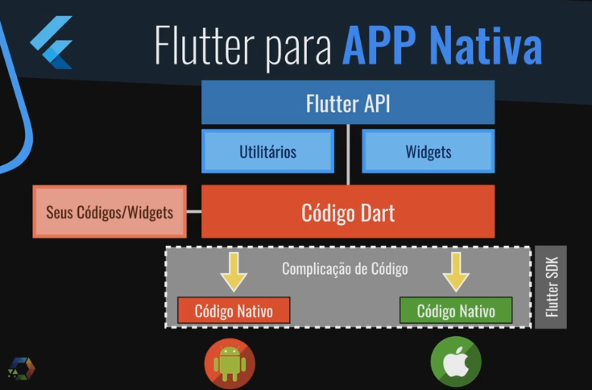

Flutter não usa widgets nativos, igual acontece no React Native (R), o flutter (F) tem sua própria implementação que controla cada pixel desenhado a partir de uma engine 2d, ou seja, maior controle e menos limitações das plataformas, sem perda na tradução.

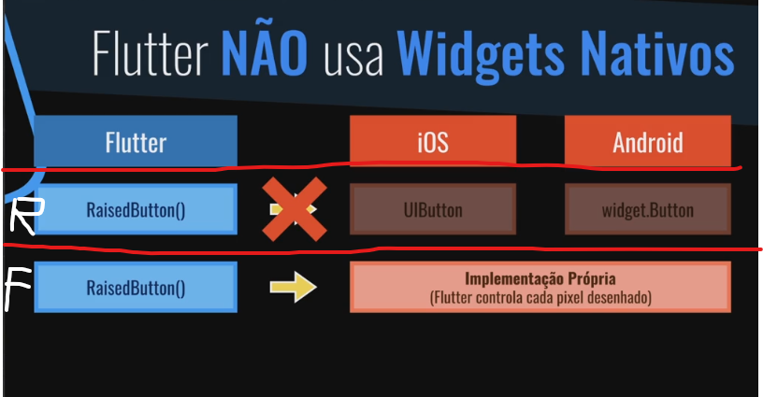

Pelo fato do flutter renderizar sua própria tela a partir de uma engine 2d de jogos, isso traz uma flexibilidade muito grande, pelo fato dele fazer isso de forma independente ele tem a possibilidade de evoluir o framework da forma que ele acha melhor, tem uma melhor performance. A curva de adoção do flutter é devido a isso é mais algumas coisas, flutter tem flexibilidade exatamente onde ele precisa ter flexibilidade.